Национальный исследовательский университет «МЭИ»

Институт Радиотехники и электроники им. В.А. Котельникова

Лабораторная работа №5

«Совместная работа демодулятора сигнала ФМ2 и системы восстановления несущей»

Студент: Жеребин В.Р.

Группа: ЭР-15-15

Москва

2019

**Цель работы:**

1. изучение теоретических вопросов демодуляции (различения) сигналов ФМ2;
2. изучение одного из способов формирования опорного колебания для коге- рентной демодуляции сигналов с бинарной фазовой манипуляцией – применение систем типа ФАП, работающих по информационному модулированному сигналу;
3. изучение особенности совместной работы демодулятора сигналов ФМ2 и СВН;
4. проанализировать изменение помехоустойчивости канала связи при использовании СВН в составе демодулятора.

**Домашняя подготовка**

1. Схемы моделей СВН, необходимые во время выполнения лабораторной работы.

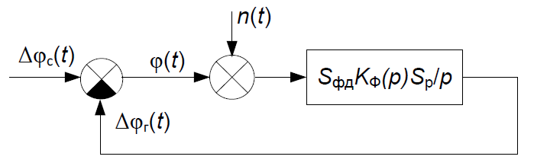

**Рис. 1. Линеаризованная структурная схема**

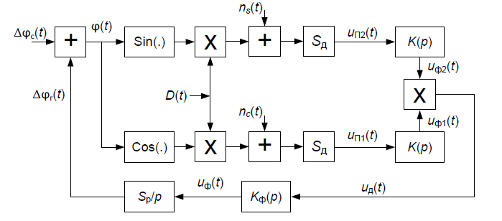

**Рис. 2. Нелинейная (полная) структурная схема**

1. Построение графиков переходных процессов для ошибки слежения и реакции системы от времени при несовпадении начальных фаз входного колебания и колебания с выхода ГУН.



t, с

**Рис. 3. Переходной процесс для ошибки слежения**

1. Построение графиков зависимости ошибки слежения и реакции системы от времени при линейном воздействии на входе СВН (при несовпадении частот входного сигнала и напряжения ГУН).



t, с

**Рис. 4. Переходной процесс для ошибки слежения**

1. Расчет эквивалентной шумовой полосы СВН для для линеаризованной модели.

Выберем  , тогда 

1. Предполагаемые эпюры напряжения в различных точках нелинейной модели СВН.

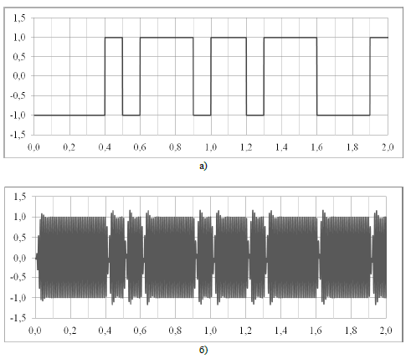

**Рис. 5. Предполагаемые реализации: а) импульсной последовательности *D*(*t*) на входе канала; б) сигнала ФМ2 на входе демодулятора;**

1. Условия и последовательность проведения эксперимента для определения вероятности битовой ошибки на выходе канала связи при наличии расфазирования между входным колебанием и напряжением ГУН в схеме на рис. 5.

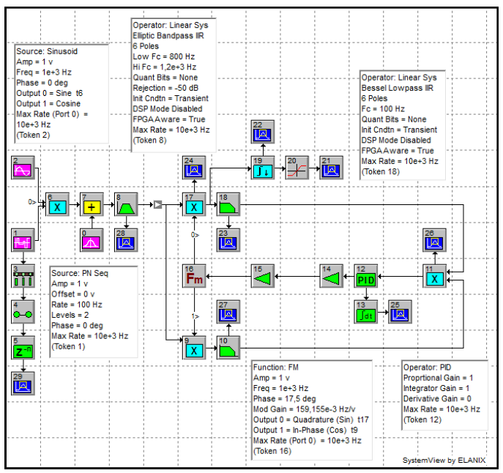

**Рис. 6. Цифровая модель исследуемой системы связи**

Если обозначить последовательность символов – бит на выходе декодера (элемент 17), то величину BER можно вычислить как отношение числа не совпавших соответствующих бит на входе кодера (элемент 1) и на выходе декодера к общему числу переданных бит.

**2. Моделирование СВН методом несущей**

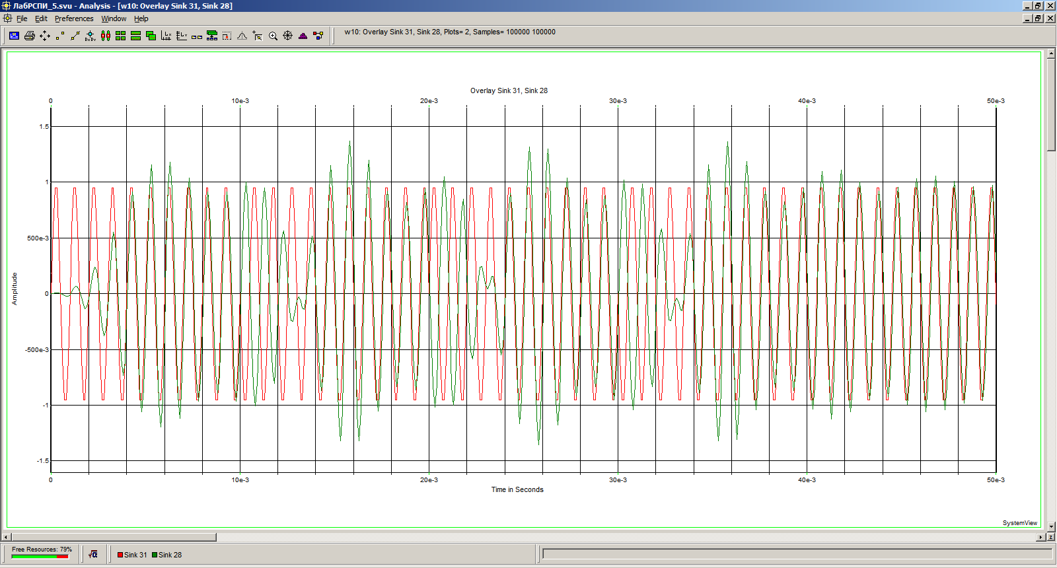

**Рис.7.1 Реализация на входе и выходе ПФ**

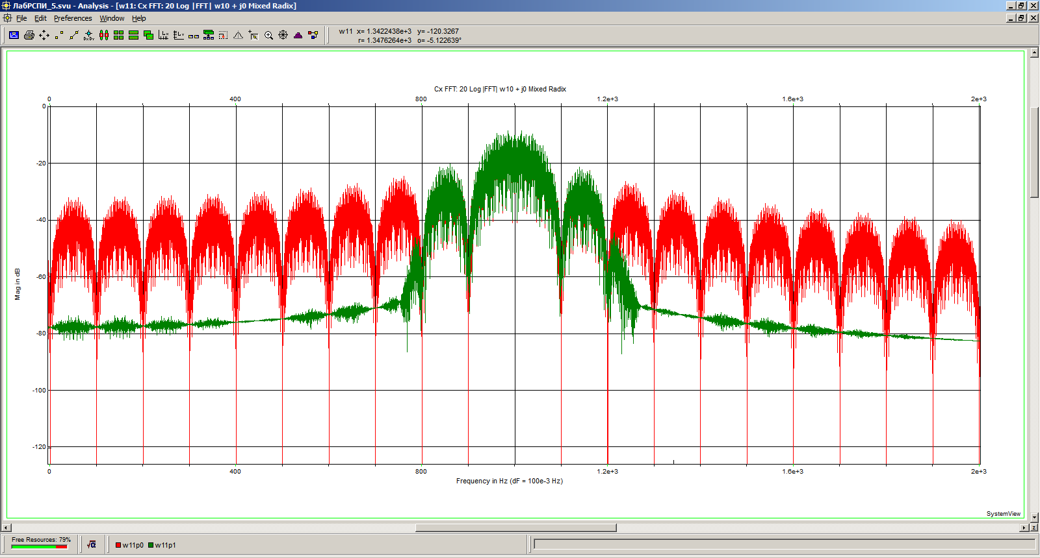

**Рис.7.2 СПМ на входе и выходе ПФ**

На входе ПФ наблюдается 2ФМ сигнал с несущей частотой 1кГц. СПМ такого сигнала имеет вид , ширина главного лепестка 200 Гц. На выходе ПФ боковые лепестки спектра ослабляются.

**Наблюдения в канале при △**𝛗 **= 17,5°**

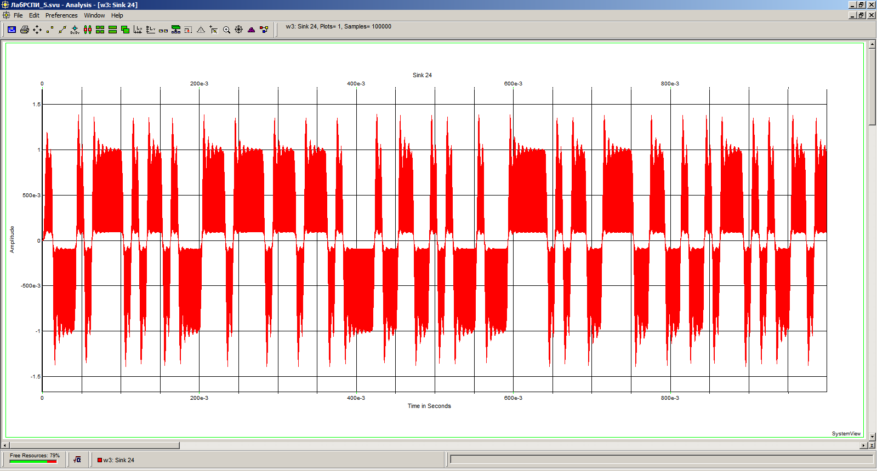

**Рис.8.1 Реализация на выходе перемножителя квадратурного канала**

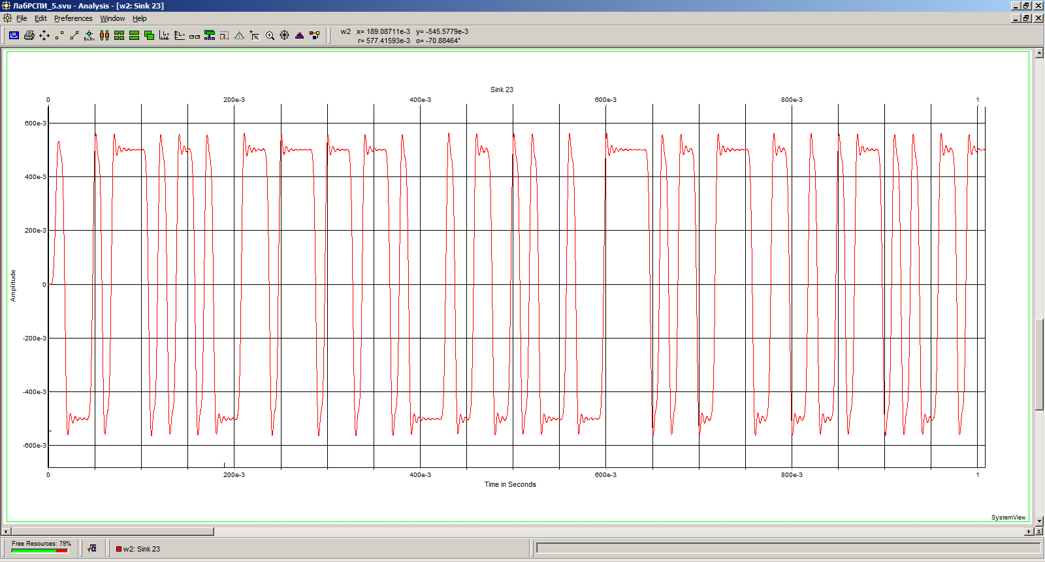

**Рис.8.2 Реализация на выходе ФНЧ квадратурного канала**

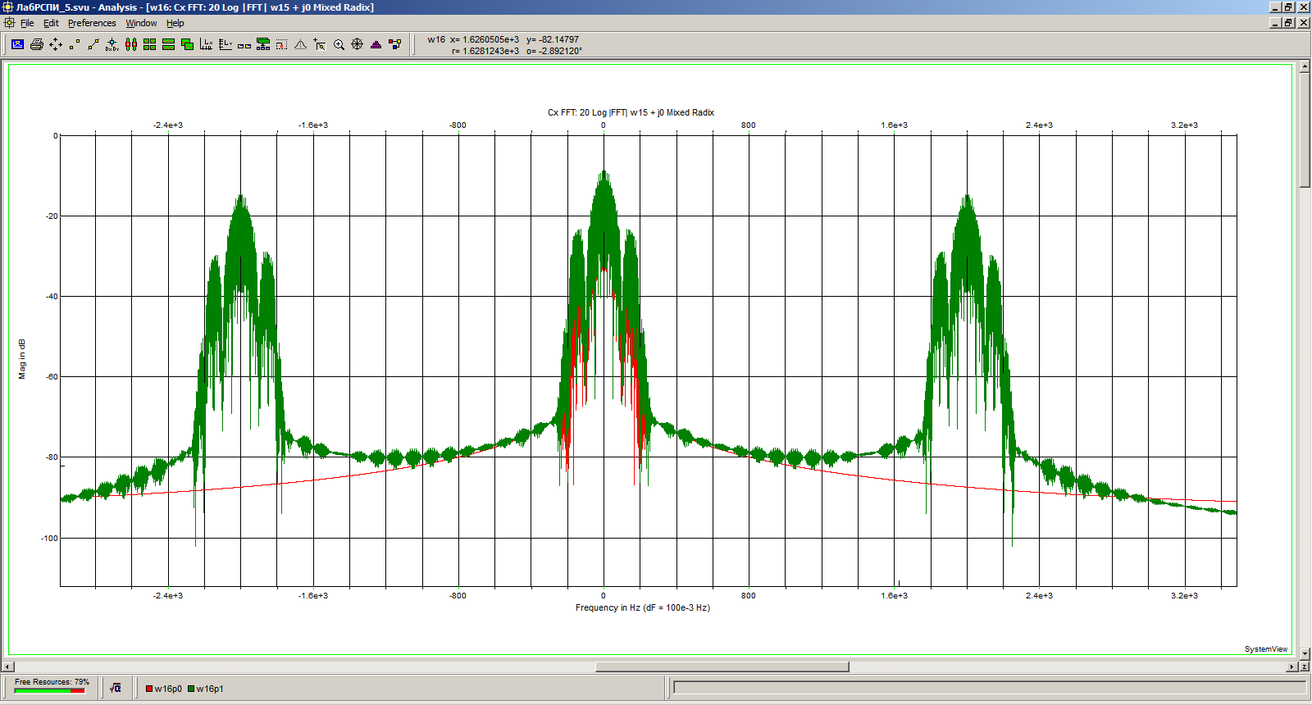

**Рис.8.3 Реализация СПМ на выходе ФНЧ квадратурного канала**

Перемножение входной реализации, содержащей сигнал, с опорным сигналом дает сигнал на удвоенной и на нулевой частотах. Фильтр низких частот ослабляет сигнал на удвоенной частоте.

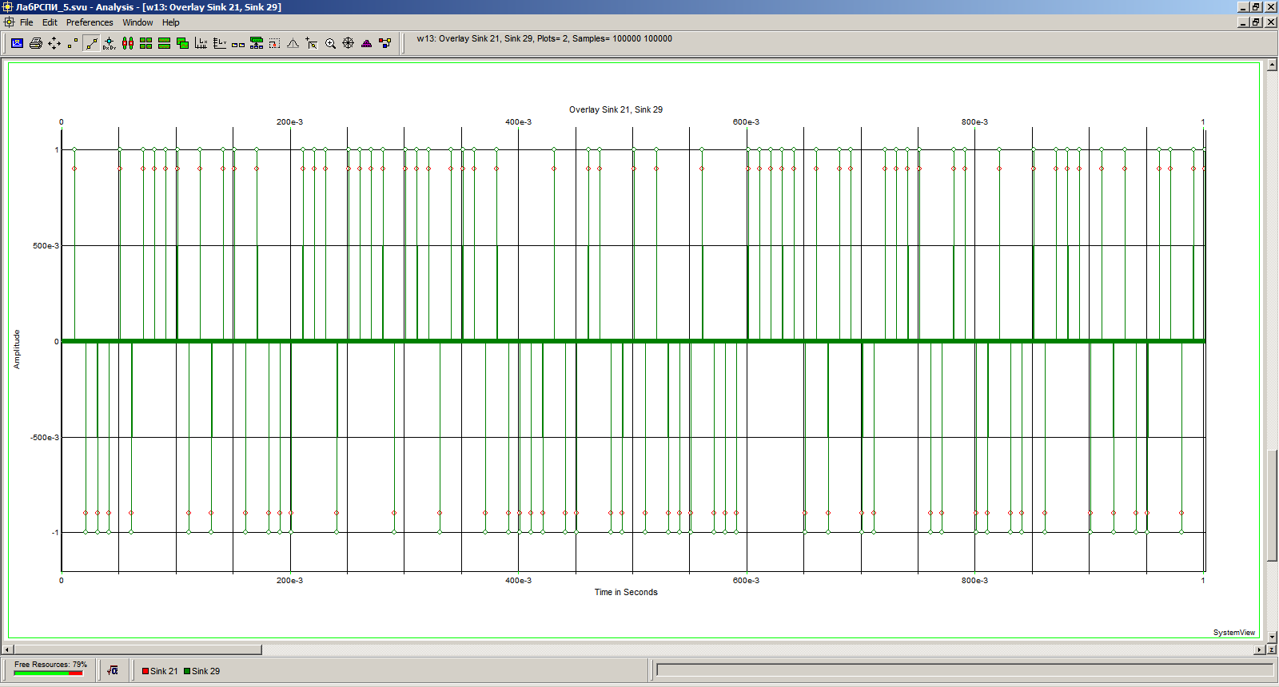

**Рис.8.4 Реализации на входе модулятора и выходе демодулятора**

Информационная последовательность на входе модулятора совпадает с оценкой информационной последовательности на выходе демодулятора, следовательно демодулятор работает в точке устойчивого равновесия 0.

**Наблюдения переходных процессов при △**𝛗 **= 17,5°**

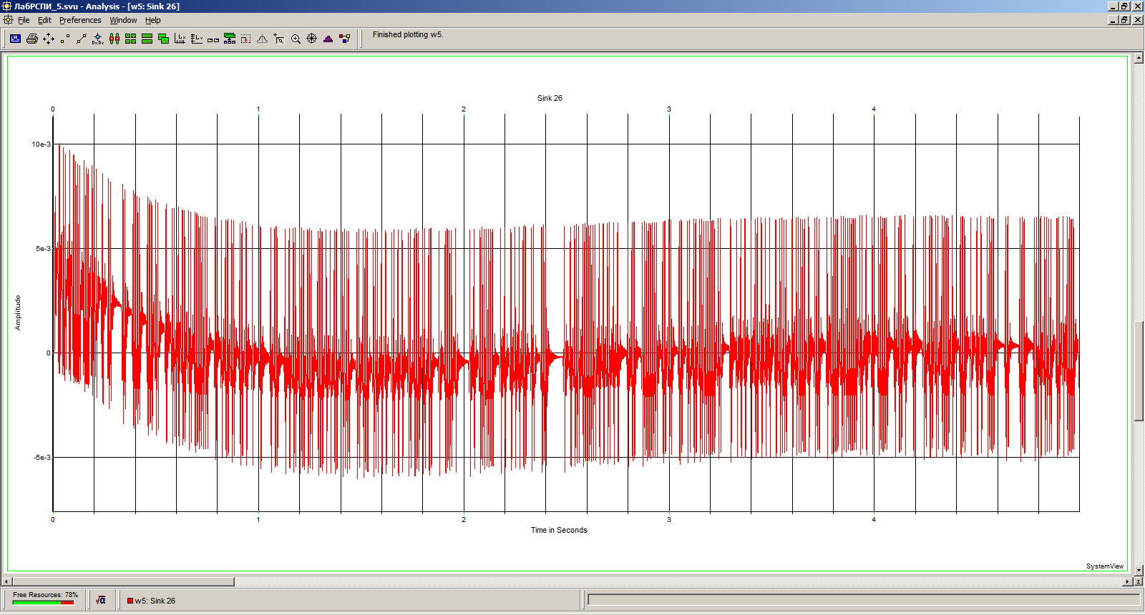

**Рис.8.5 Реализация переходного процесса на выходе ФД**

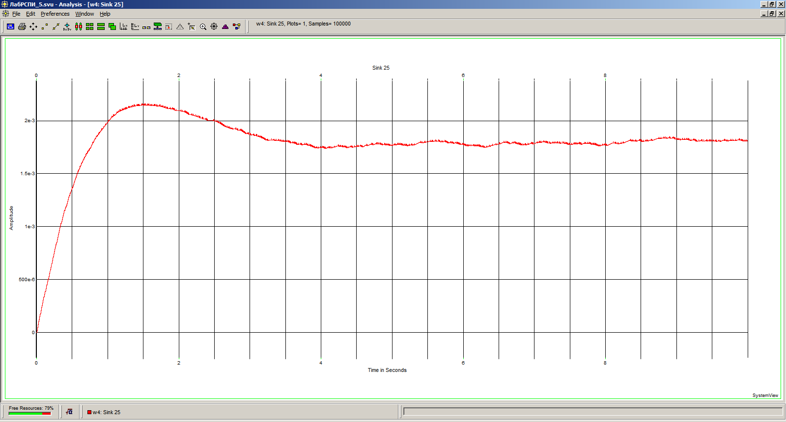

**Рис.8.6 Реализация переходного процесса на выходе сглаживающего фильтра**

Длительность переходного процесса при расфазировании △φ = 17,5° составляет порядка 4 с. При завершении переходного процесса точка устойчивого равновесия 0.

**Наблюдения в канале при △**𝛗 **= 45°**

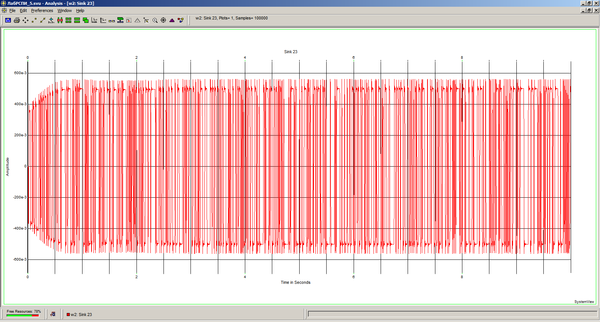

**Рис.9.1 Реализация на выходе ФНЧ квадратурного канала**

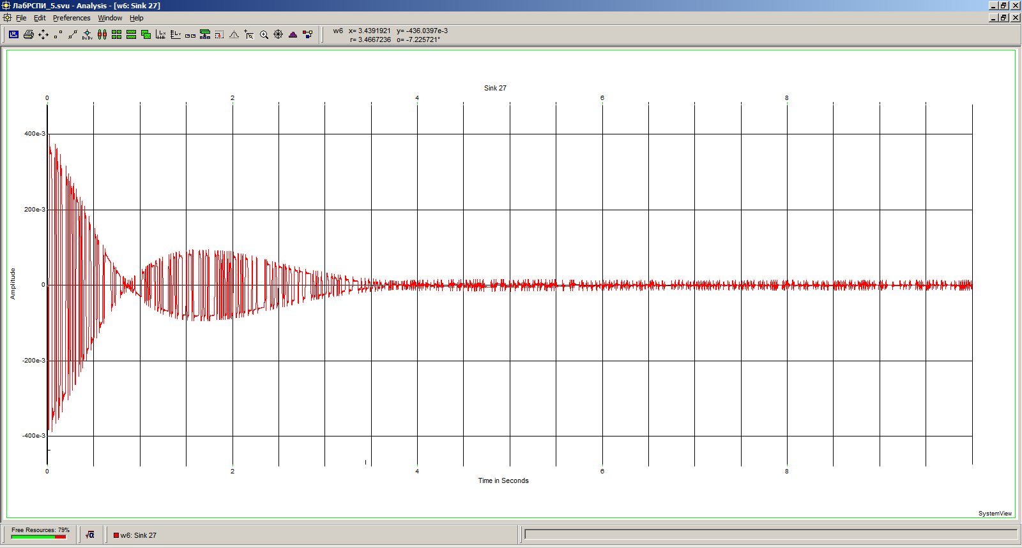

**Рис.9.2 Реализация на выходе ФНЧ синфазного канала**

После завершения переходного процесса амплитуда сигнала на квадратурном канале составляет 0,5 В, а на синфазном близка к нулевому значению.

**Наблюдения переходных процессов при △**𝛗 **= 45°**

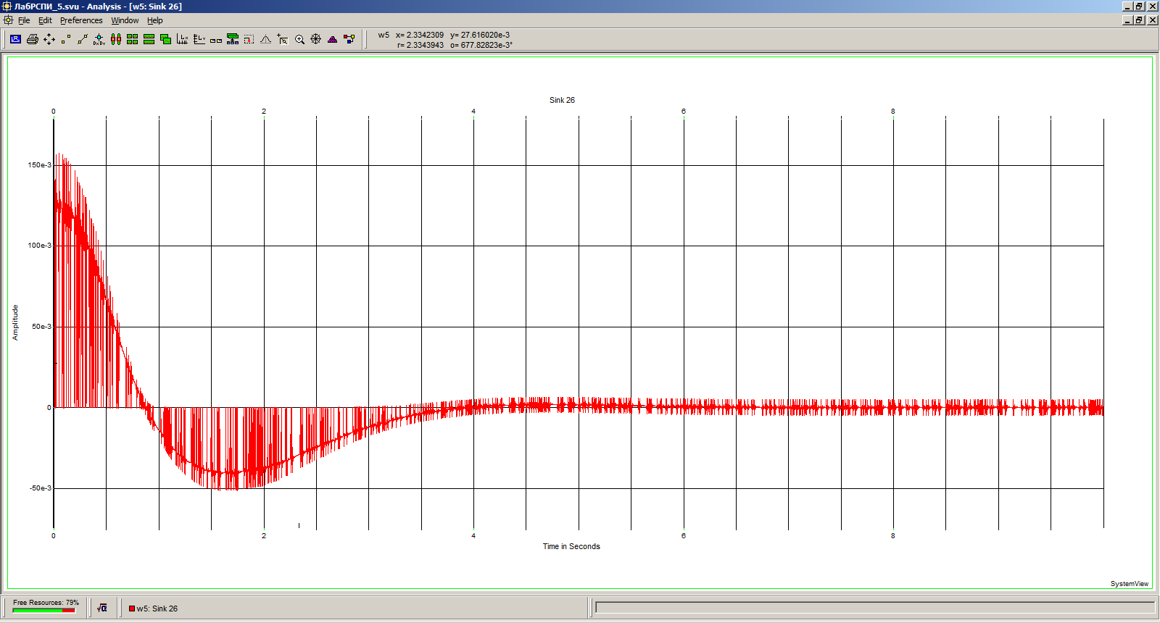

**Рис.9.3 Реализация переходного процесса на выходе ФД**

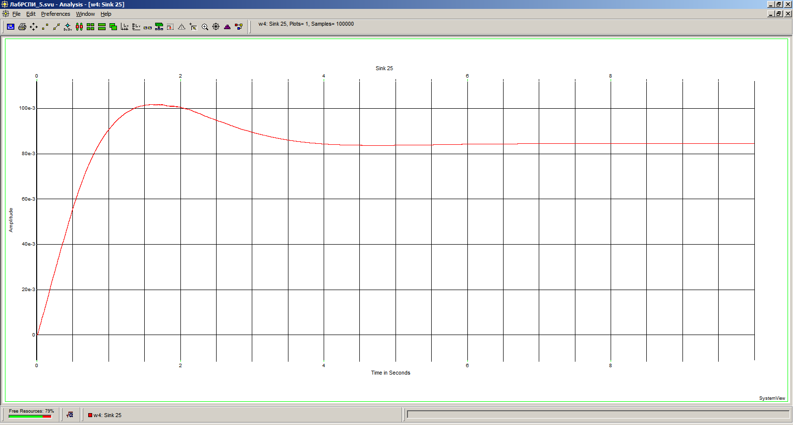

**Рис.9.4 Реализация переходного процесса на выходе сглаживающего фильтра**

Длительность переходного процесса при расфазировании △φ = 45° составляет порядка 5 с. При завершении переходного процесса точка устойчивого равновесия 0. Переходной процесс проходит через нуль на 0,8 с.

**Наблюдения в канале при △**𝛗 **= 80°**

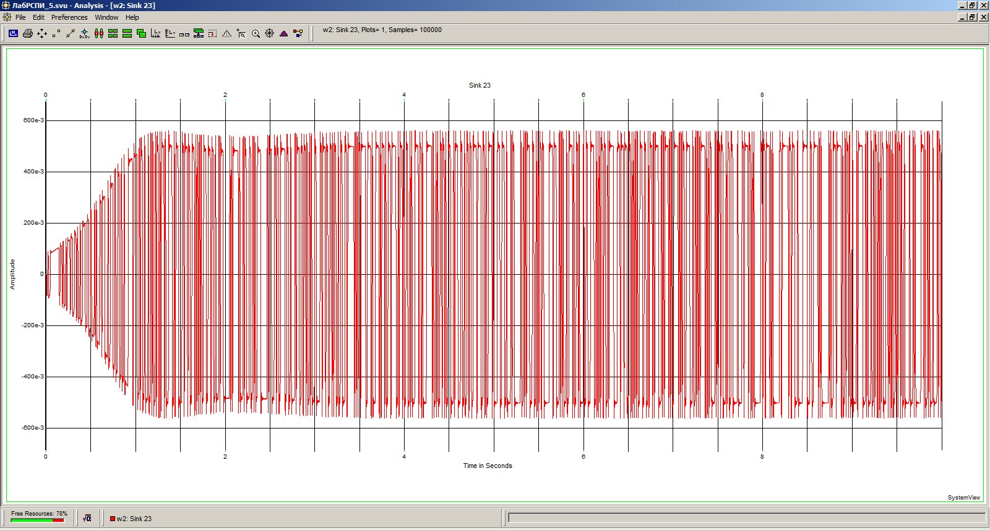

**Рис.10.1 Реализация на выходе ФНЧ квадратурного канала**

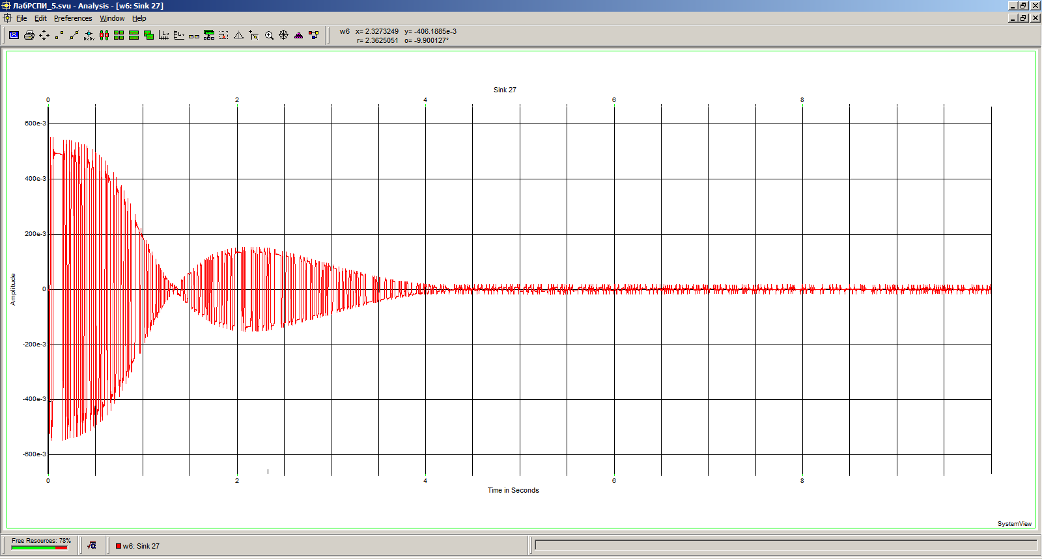

**Рис.10.2 Реализация на выходе ФНЧ синфазного канала**

После завершения переходного процесса амплитуда сигнала на квадратурном канале составляет 0,5 В, а на синфазном близка к нулевому значению.

**Наблюдения переходных процессов при △**𝛗 **= 80°**

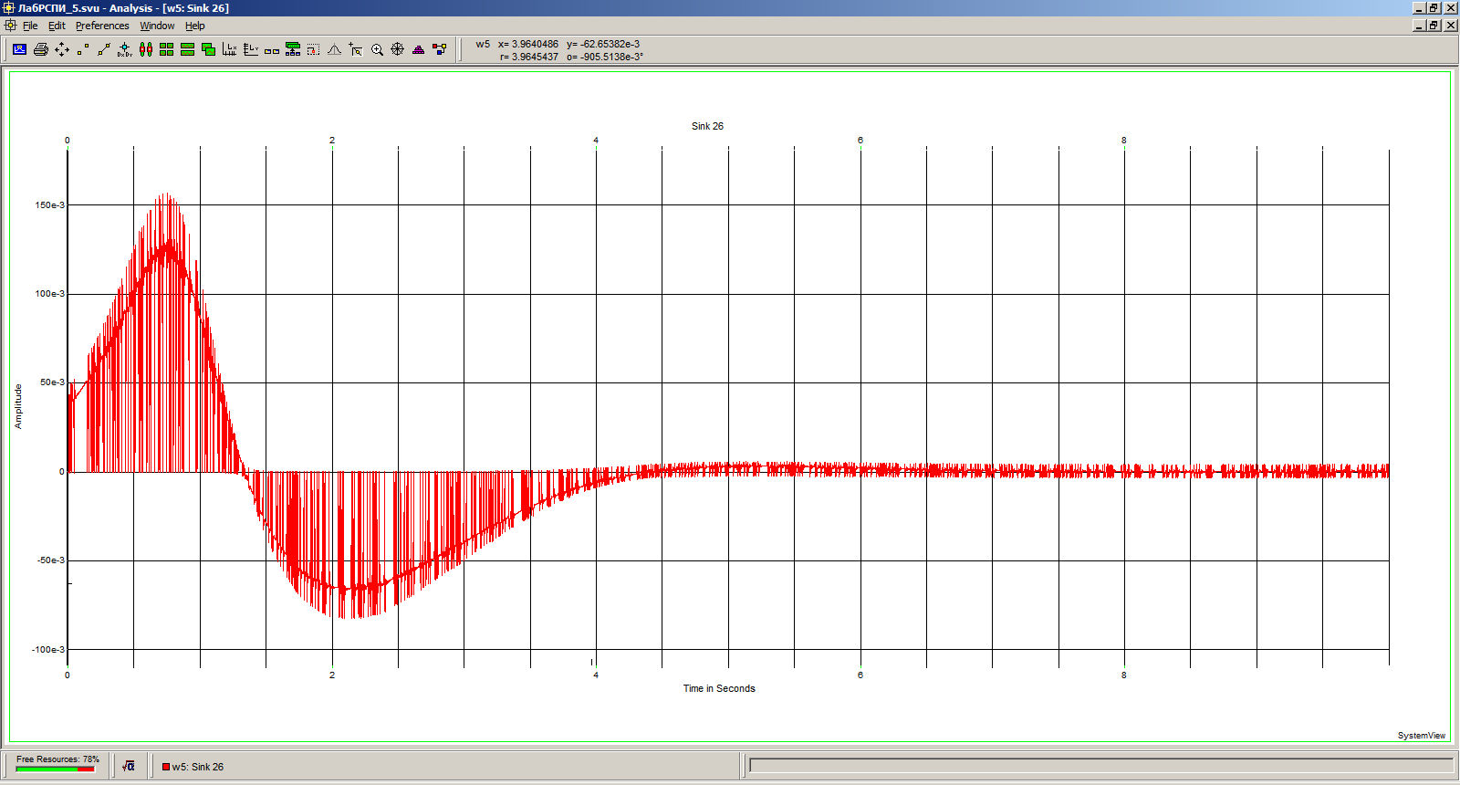

**Рис.10.3 Реализация переходного процесса на выходе ФД**

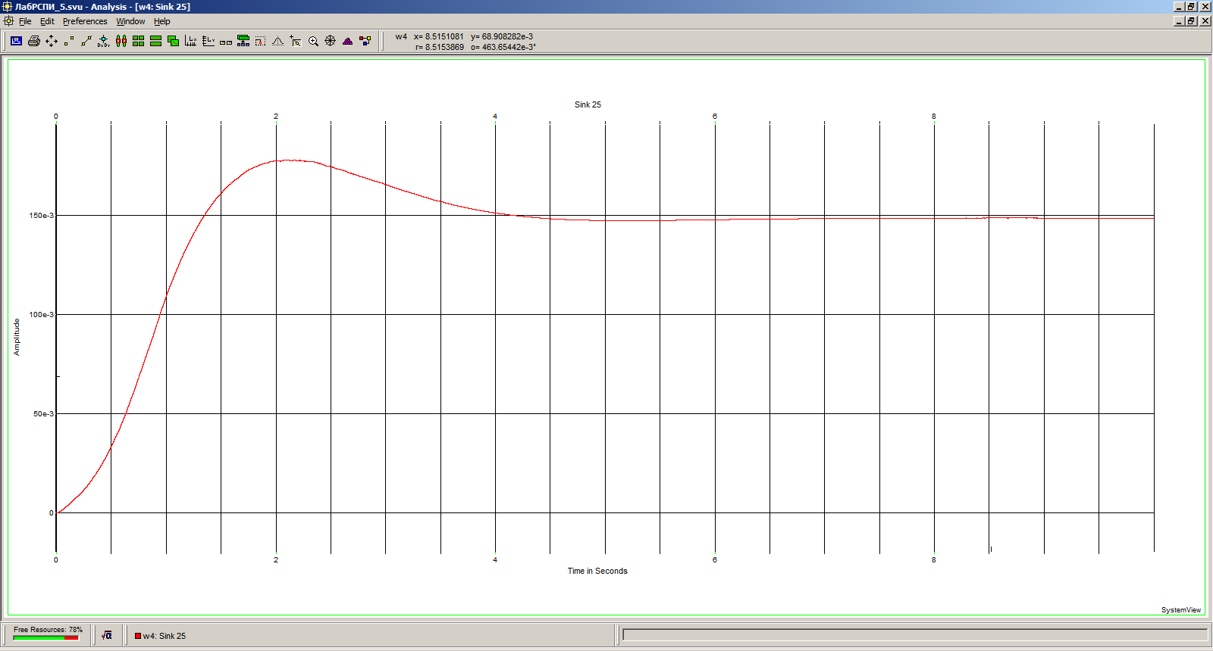

**Рис.10.4 Реализация переходного процесса на выходе сглаживающего фильтра**

Длительность переходного процесса при расфазировании △φ = 80° составляет порядка 5 с. При завершении переходного процесса точка устойчивого равновесия 0. Переходной процесс проходит через нуль на 1,3 с.

**Наблюдения в канале при △**𝛗 **= 135°**

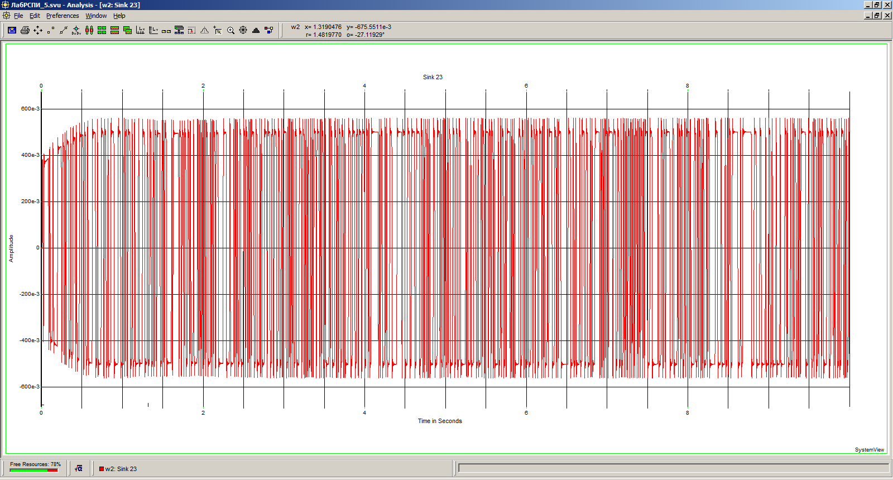

**Рис.11.1 Реализация на выходе ФНЧ квадратурного канала**

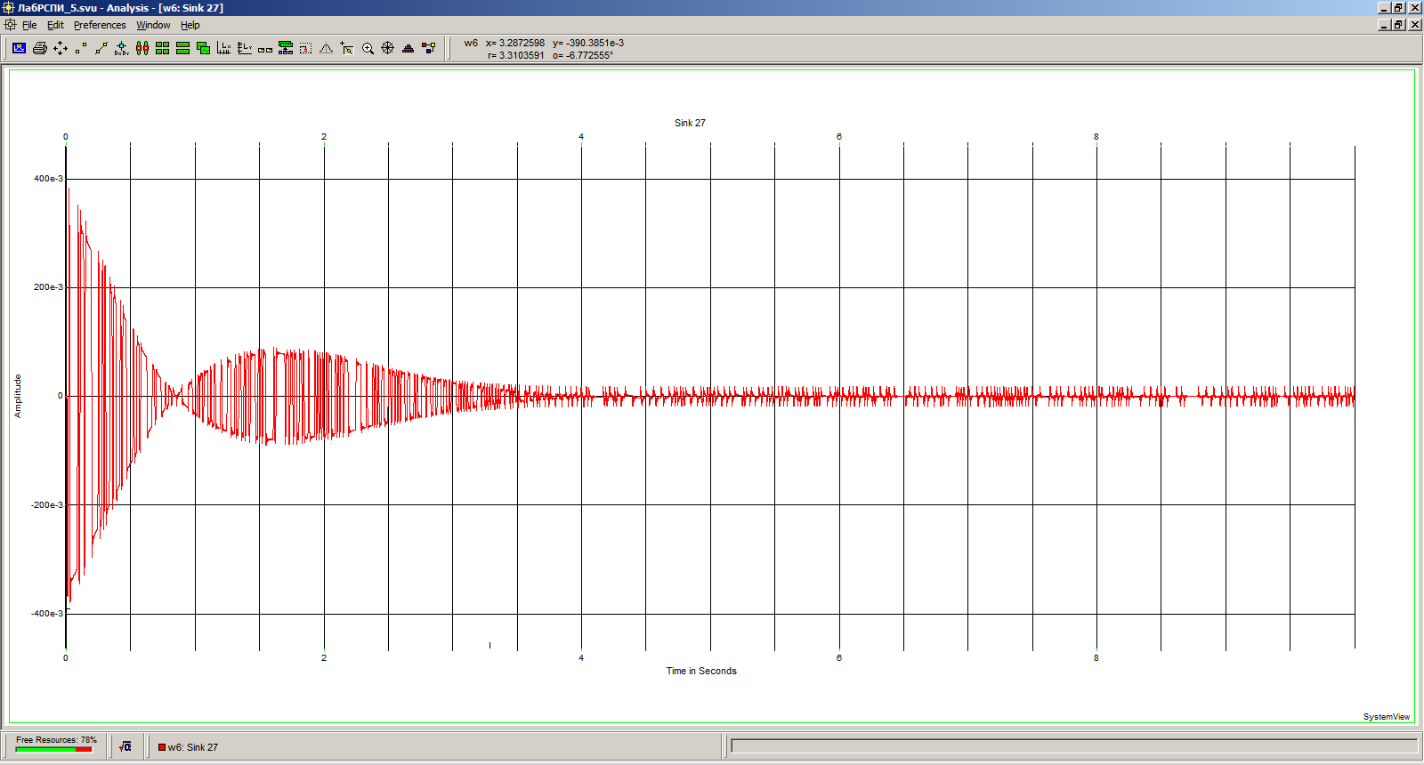

**Рис.11.2 Реализация на выходе ФНЧ синфазного канала**

После завершения переходного процесса амплитуда сигнала на квадратурном канале составляет 0,5 В, а на синфазном близка к нулевому значению.

**Наблюдения переходных процессов при △**𝛗 **= 135°**

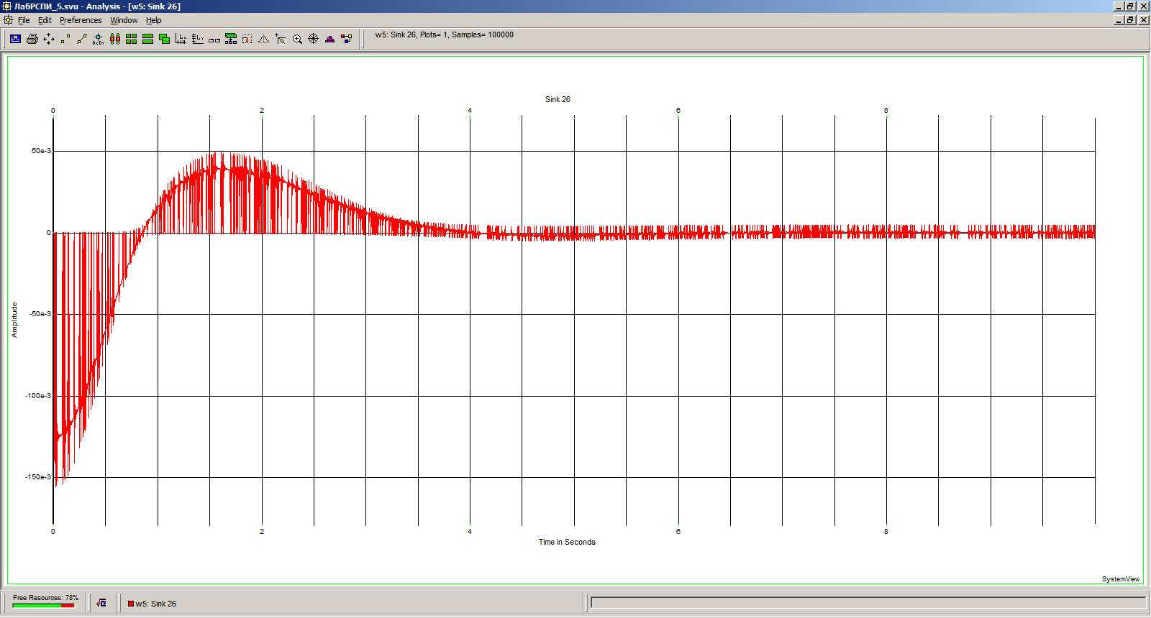

**Рис.11.3 Реализация переходного процесса на выходе ФД**

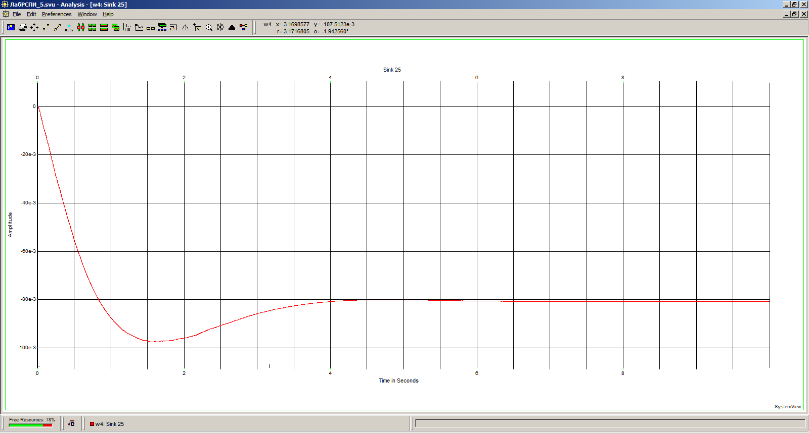

**Рис.11.4 Реализация переходного процесса на выходе сглаживающего фильтра**

Длительность переходного процесса при расфазировании △φ = 135° составляет порядка 5 с. При завершении переходного процесса точка устойчивого равновесия π. Переходной процесс проходит через нуль на 0,8 с.

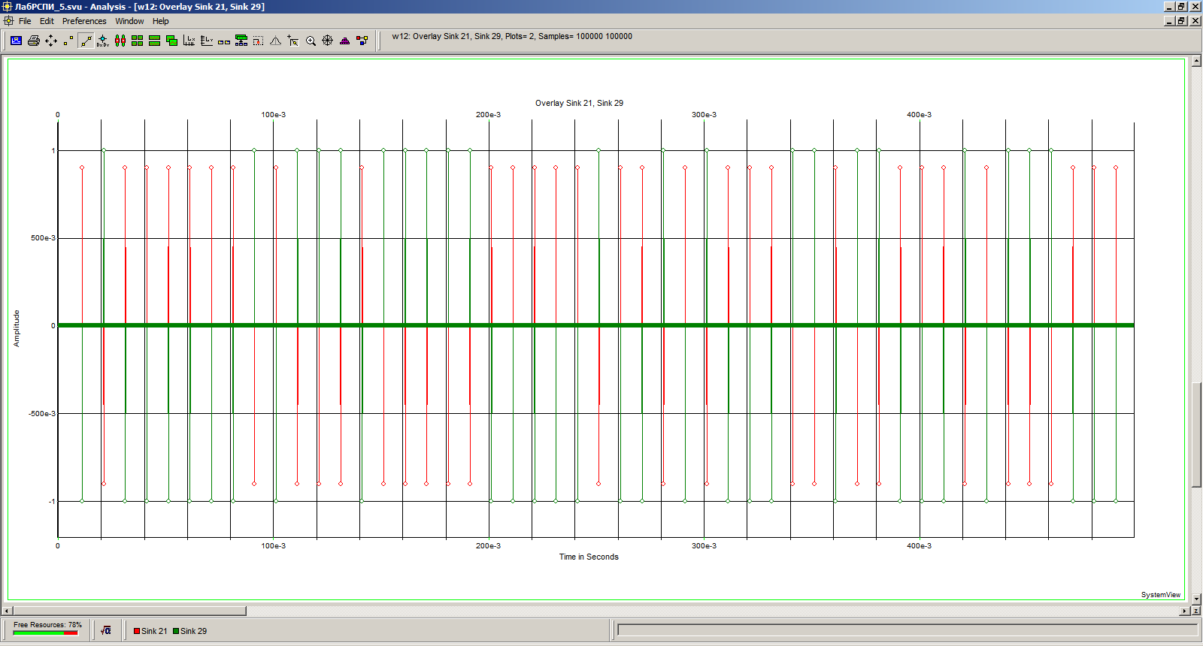

**Рис.11.5 Реализации на входе модулятора и выходе демодулятора**

Оценка информационной последовательности на выходе демодулятора инвертирована, относительно информационной последовательности на входе модулятора, следовательно демодулятор работает в точке устойчивого равновесия π.

**3. Моделирование для немодулированного сигнала с частотой 1001 Гц**

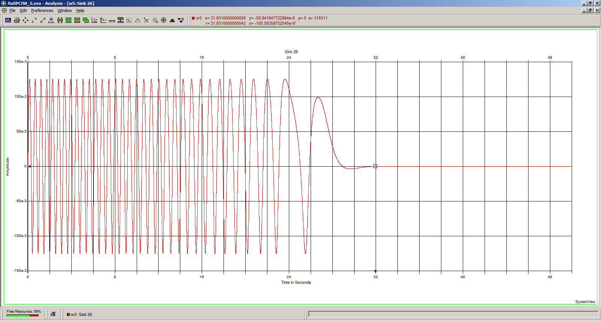

**Рис.12.1 Реализация переходного процесса на выходе ФД при Gain = 1**

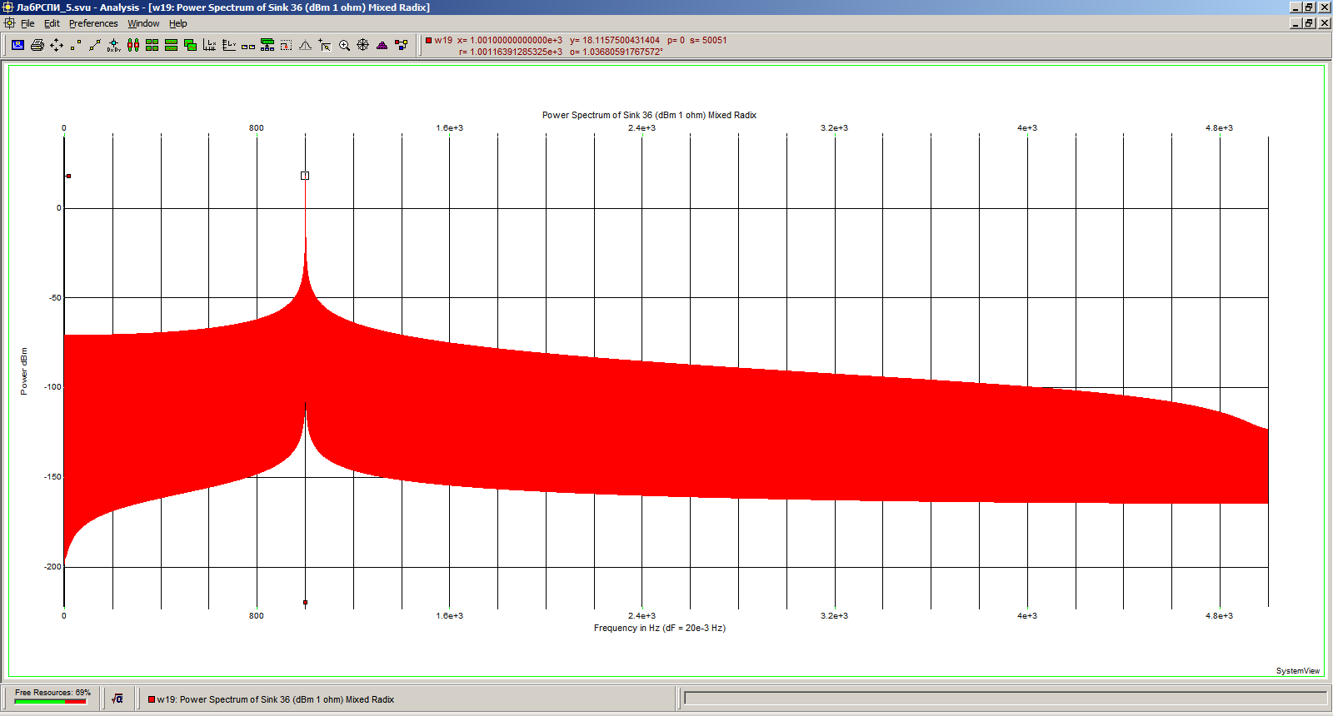

**Рис.12.2 Реализация СПМ выходного напряжения ГУН при Gain = 1**

Длительность переходного процесса составляет 32 с. Частота ГУН после окончания переходного процесса составляет 1001 кГц, что соответствует частоте сигнала.

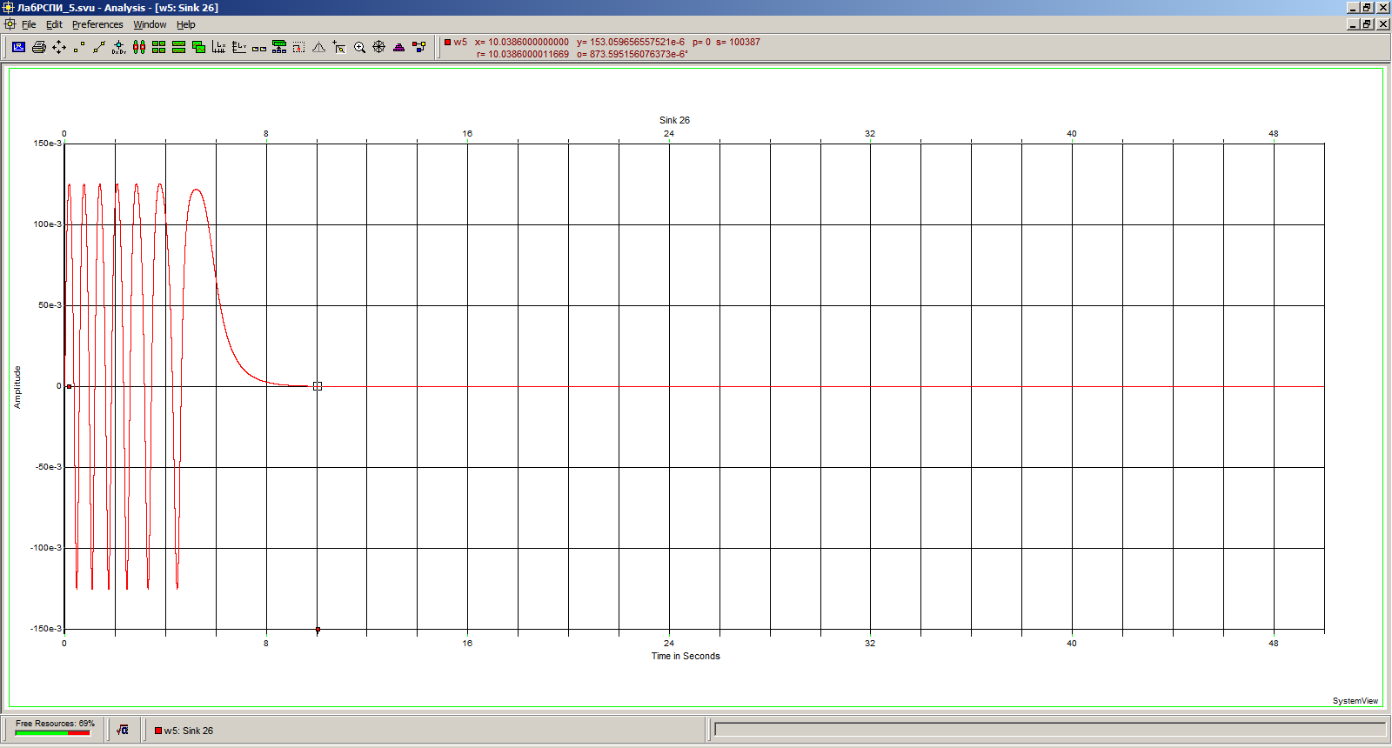

**Рис.12.3 Реализация переходного процесса на выходе ФД при Gain = 2**

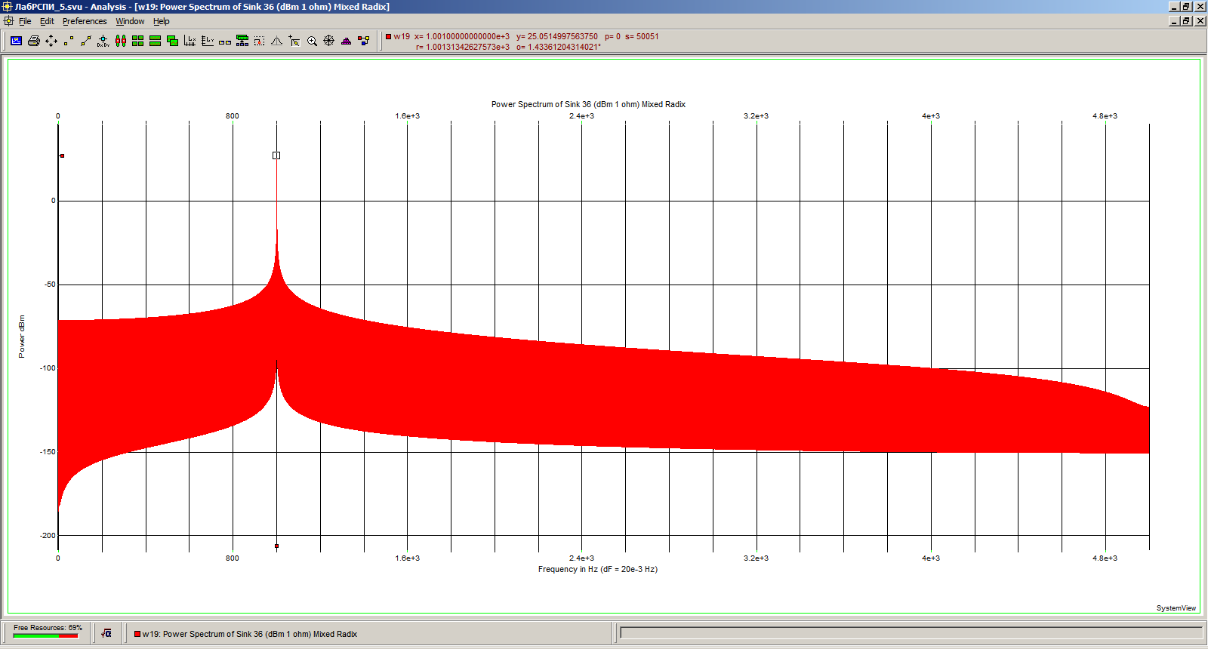

**Рис.12.4 Реализация СПМ выходного напряжения ГУН при Gain = 2**

Длительность переходного процесса составляет 10 с. Частота ГУН после окончания переходного процесса составляет 1001 кГц, что соответствует частоте сигнала. Увеличение параметра gain, приводит к уменьшению длительности переходного процесса.

**4. Моделирование для модулированного сигнала с частотой 1001 Гц**

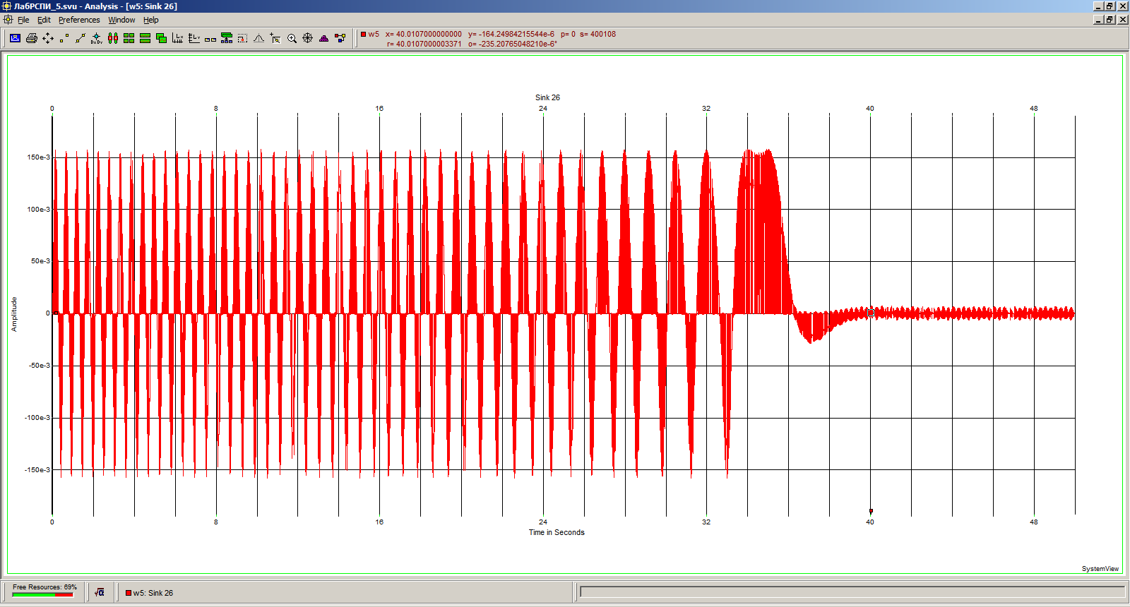

**Рис.13.1 Реализация переходного процесса на выходе ФД при Gain = 1**

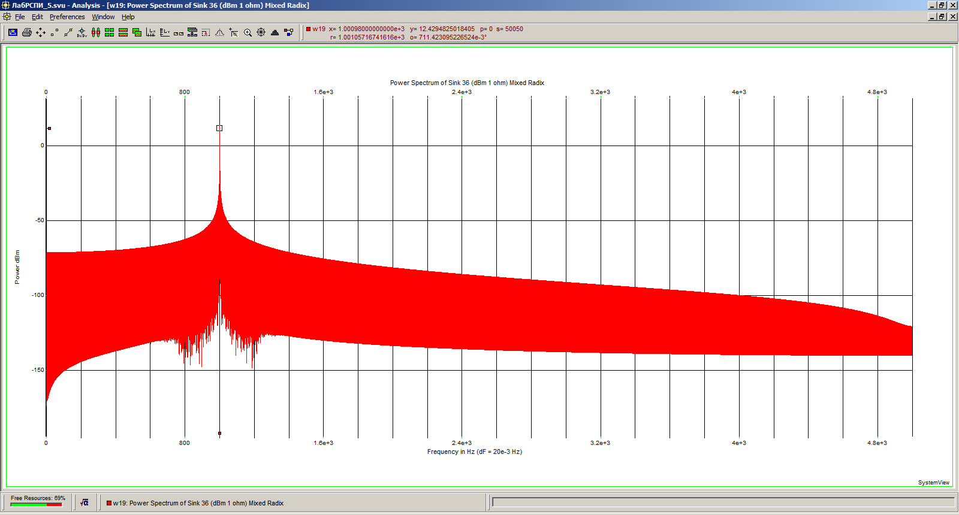

**Рис.13.2 Реализация СПМ выходного напряжения ГУН при Gain = 1**

Длительность переходного процесса составляет 40 с. Частота ГУН после окончания переходного процесса составляет 1001 кГц, что соответствует частоте сигнала.

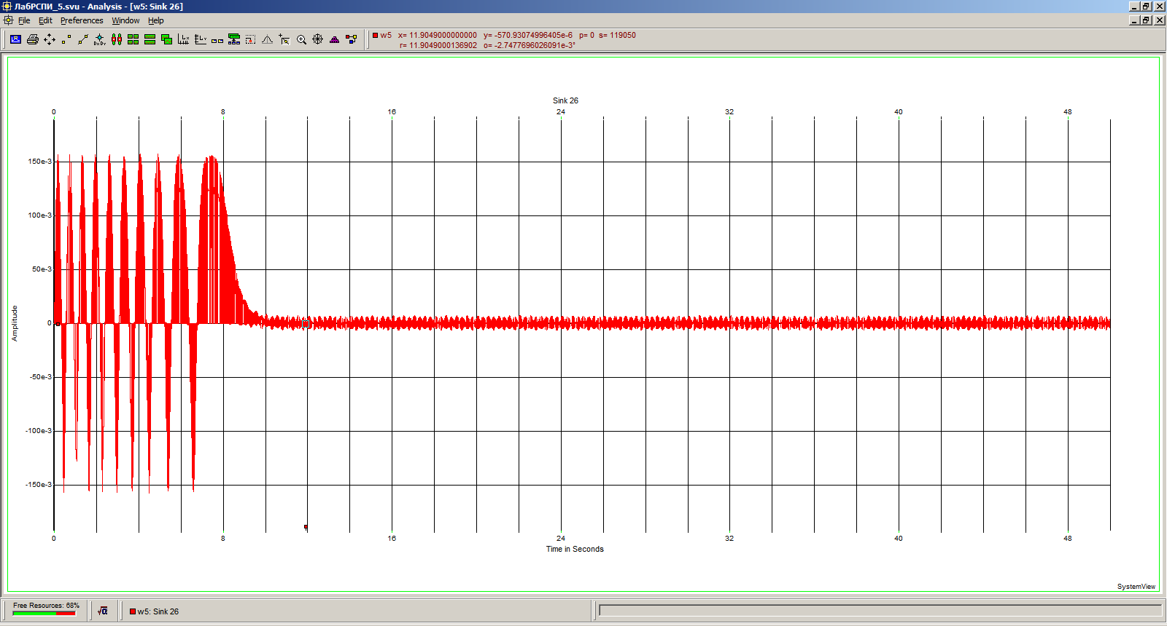

**Рис.13.3 Реализация переходного процесса на выходе ФД при Gain = 2**

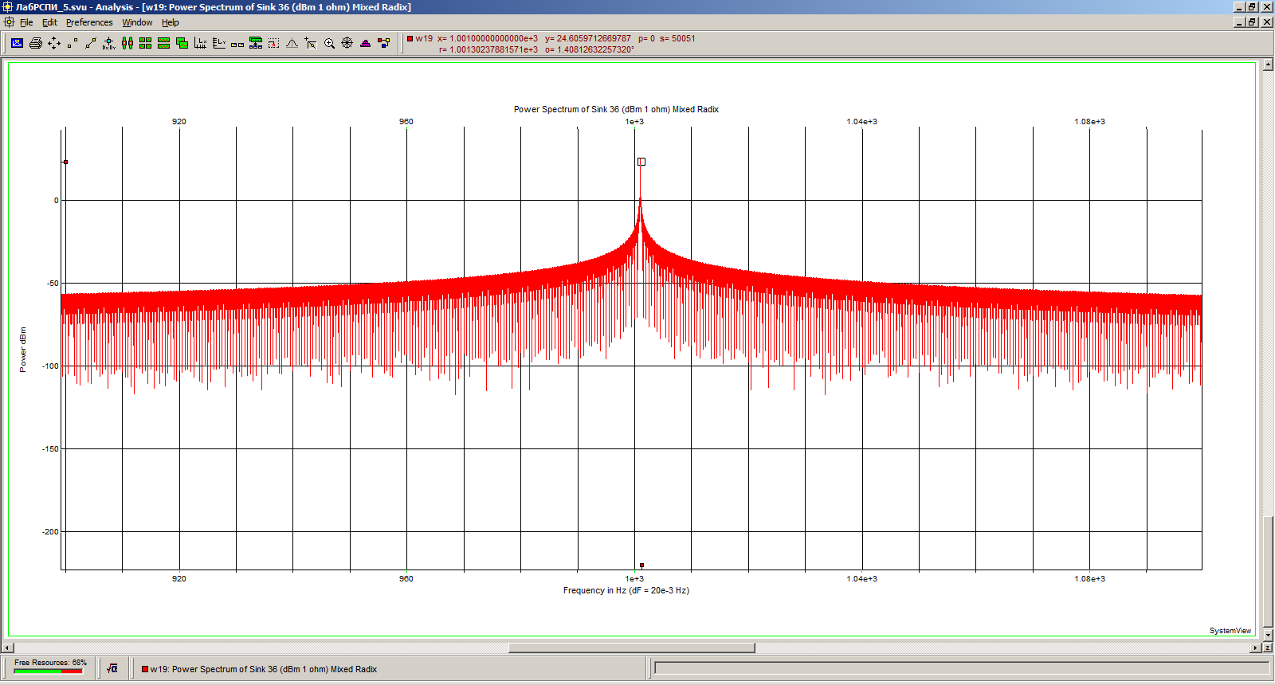

**Рис.13.4 Реализация СПМ выходного напряжения ГУН при Gain = 2**

Длительность переходного процесса составляет 12 с. Частота ГУН после окончания переходного процесса составляет 1001 кГц, что соответствует частоте сигнала. Увеличение параметра gain, приводит к уменьшению длительности переходного процесса.

**5. Моделирование для модулированного сигнала с частотой 1002 Гц**

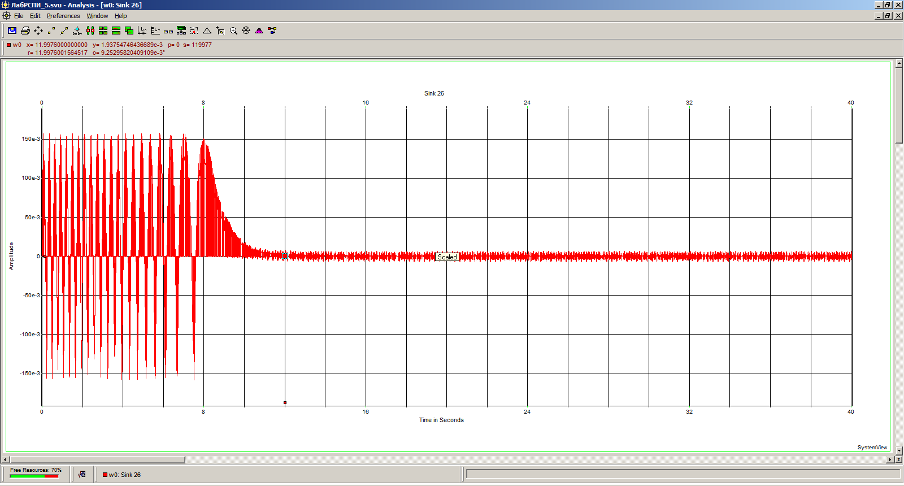

**Рис.14 Реализация переходного процесса на выходе ФД при Gain = 4**

**Табл.1 Зависимость длительности переходного процесса от параметра Gain**

|  |  |  |  |  |  |  |  |  |  |  |
| --- | --- | --- | --- | --- | --- | --- | --- | --- | --- | --- |
| Gain | 1 | 2 | 3 | 4 | 5 | 6 | 7 | 8 | 9 | 10 |
| Tпп, с | 155 | 40 | 19 | 12 | 8 | 7 | 5 | 4,5 | 4 | 4 |

Увеличение параметра Gain, приводит к уменьшению длительности переходного процесса.

**5. Зависимость полосы захвата СВН от параметра Gain**

**Табл.2 Зависимость полосы захвата СВН от параметра Gain при Tпп = 10с**

|  |  |  |  |  |  |  |  |  |  |  |  |
| --- | --- | --- | --- | --- | --- | --- | --- | --- | --- | --- | --- |
| Gain | 10 | 8 | 6 | 4 | 2 | 0,2 | 2 | 4 | 6 | 8 | 10 |
| f, Гц | 995 | 996 | 997 | 998 | 999 | 1000 | 1001 | 1002 | 1003 | 1004 | 1005 |

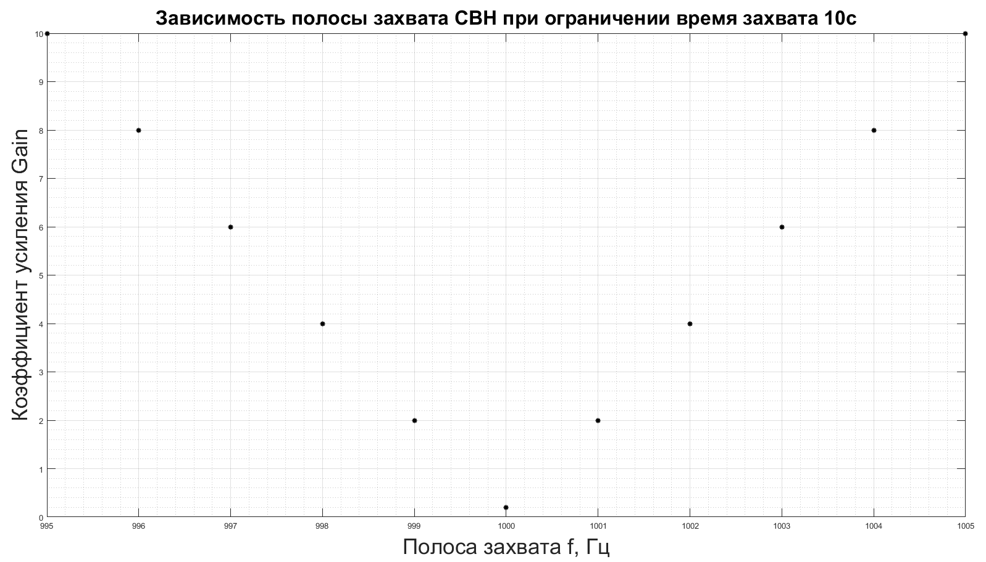

**Рис.15 Зависимость полосы захвата СВН при ограничении время захвата 10с**

При увеличении разности частот опорного генератора и сигнала, увеличивается время переходного процесса системы. Увеличение коэффициента усиления Gain позволяет уменьшить время переходного процесса. При ограничении время захвата 10с, зависимость полосы захвата от коэффициента усиления Gain близка к линейной.